附件1

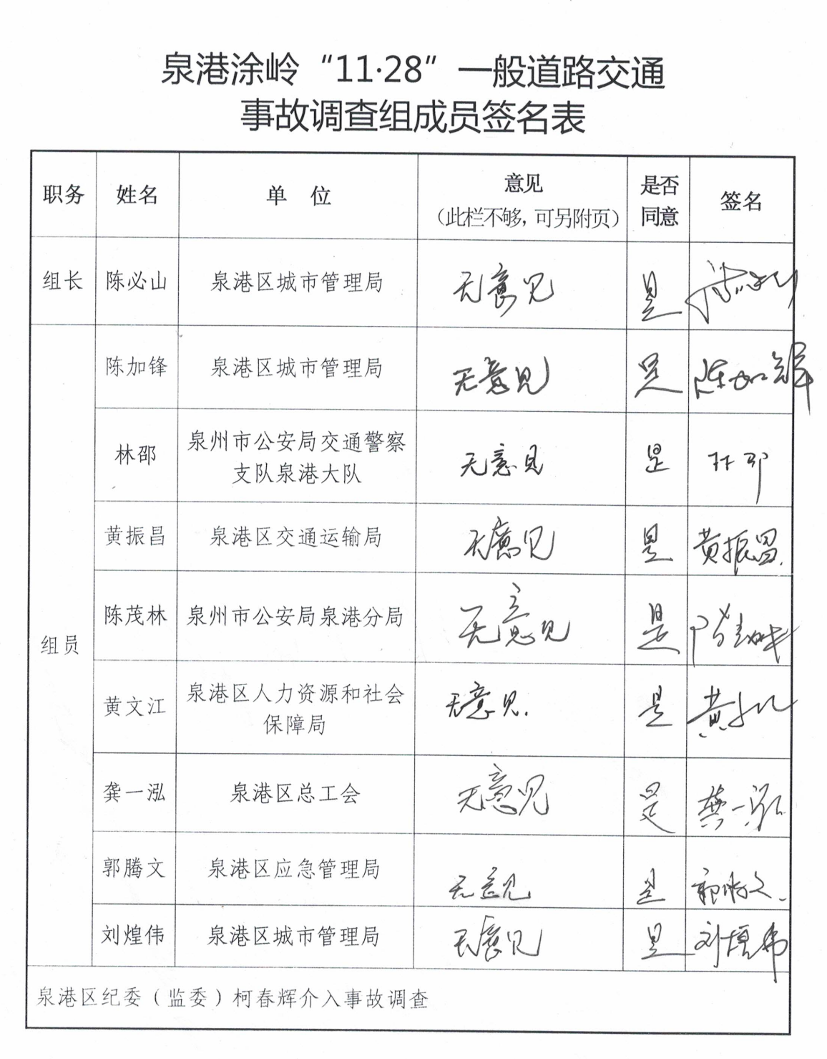

附件2
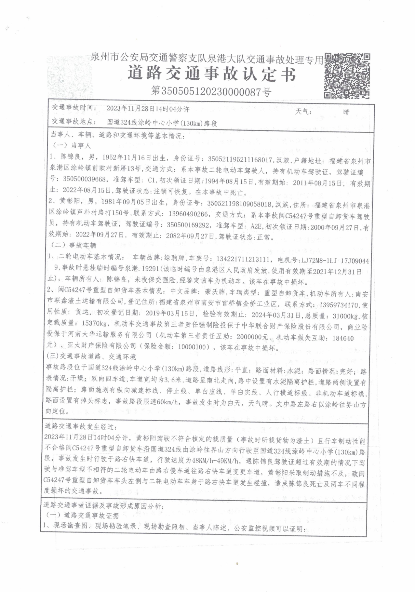
1111
122在此放置您的文字
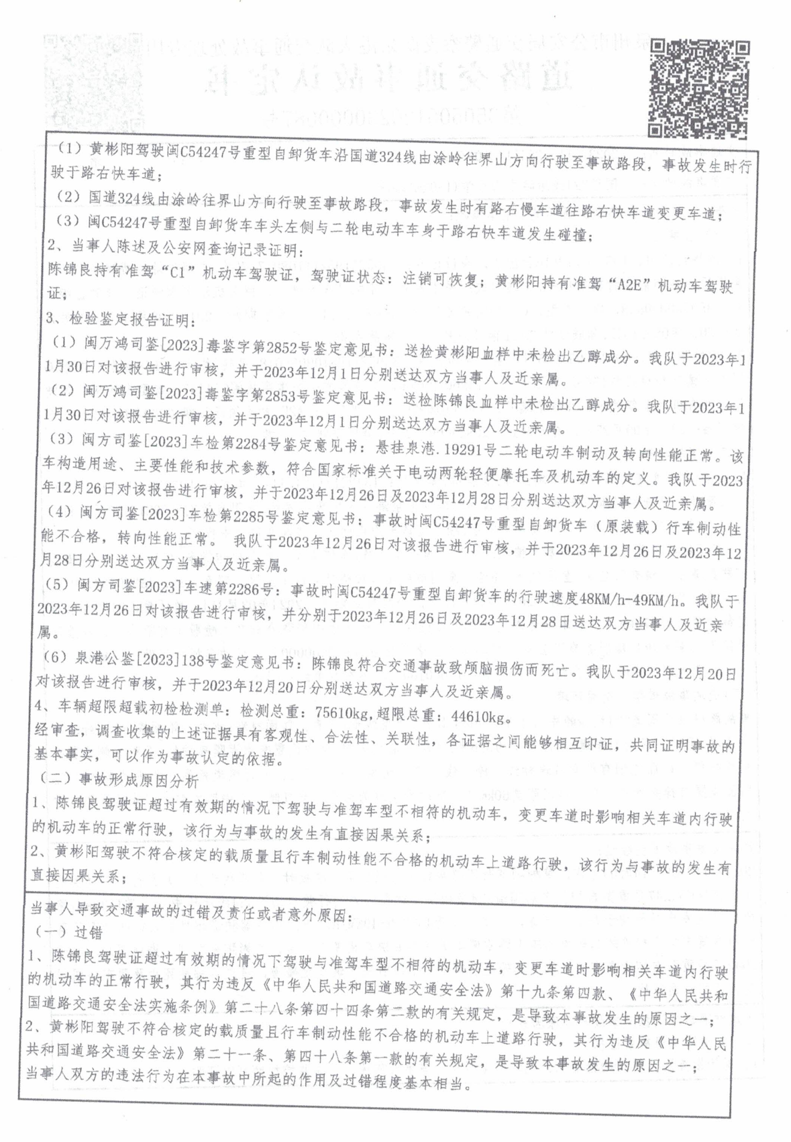
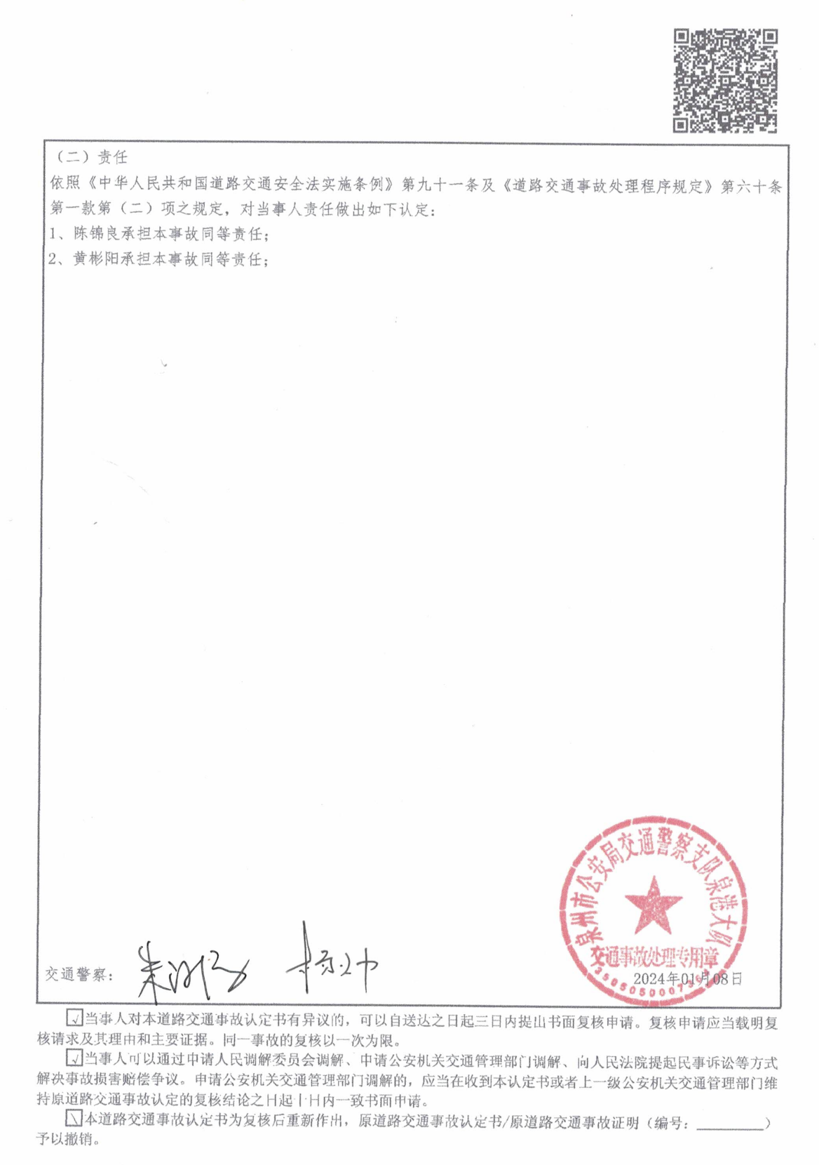

附件3

伤亡人员名单

陈锦良，男，1952年11月16日出生，住址：福建省泉州市泉港区涂岭镇前欧村新厝13号，公民身份号码：3505XXXXXXXXXX8017，系二轮电动车（事故时悬挂临时编号泉港.19291，该临时编号由泉港区人民政府发放，使用有效期至2021年12月31日）驾驶人，在事故中死亡。

泉港区人民政府办公室 2024年4月15日印发

